西北农林科技大学专家教授冒严寒赴山区
助力樱桃产业助力樱桃产业振兴

“小樱桃，大产业”，地处秦岭腹地的宝鸡市太白县由于海拔高、昼夜温差大，夏季气候冷凉，适宜大樱桃生长，是“春果第一枝”樱桃的优生产区之一，可以实现与省内其他主产区错峰上市，樱桃已经成为带动当地果农脱贫致富的首选产业。2023年12月27日，西北农林科技大学樱桃栽培育种专家蔡宇良教授和果树专家王跃进教授等一行冒严寒来到陕西省宝鸡市太白县王家堎镇开展果树管理技术培训，把樱桃种植管护技术送进乡村、送到群众手上，帮助群众解难题、办实事，助力乡村樱桃产业振兴，为果农提供志愿服务。
培训活动分为室内理论讲授和室外现场修剪管理技术示范两种形式展开。王跃进教授讲授了《果园土肥水管理及优质高效生产栽培技术》、蔡宇良教授讲授了《现代樱桃果园矮密集约化栽培关键技术》，并与果农进行了互动，传授了樱桃种植管理理念。。
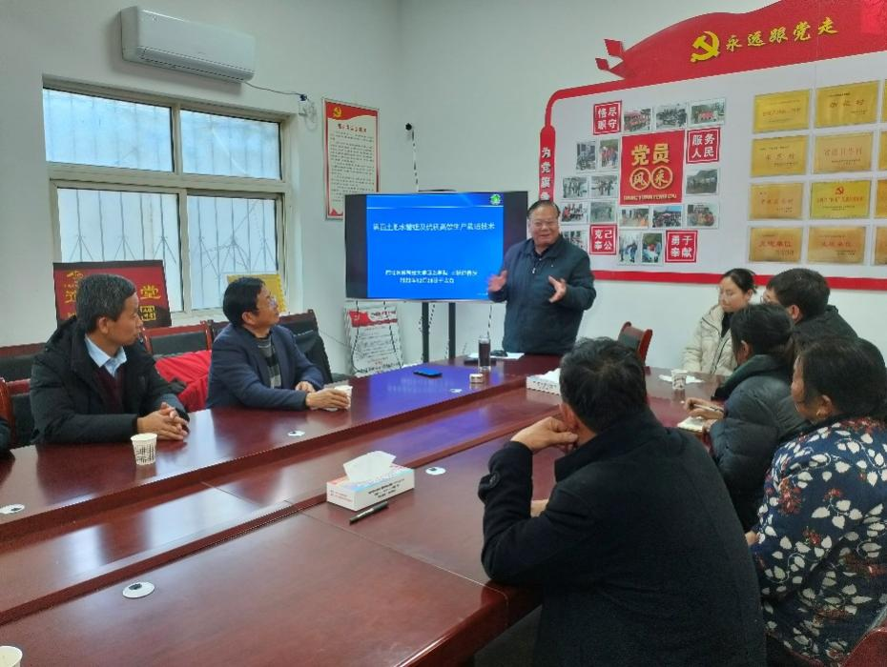
图1 王跃进教授讲授《果园土肥水管理及优质高效生产栽培技术》
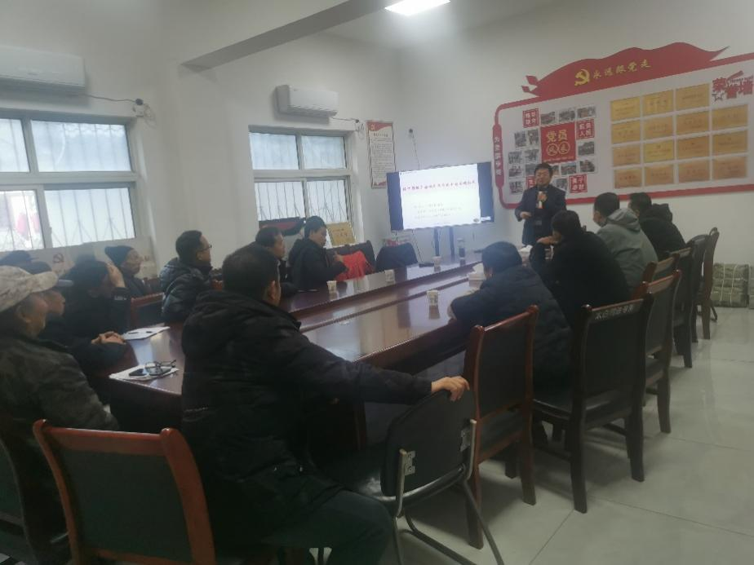
图2 蔡宇良教授讲授《现代樱桃果园矮密集约化栽培关键技术》
培训会后，两位教授深入王家堎镇中明村大樱桃产业园，就樱桃生长施肥、日常管护、冬季修剪、病虫害防治等知识进行现场教学，手把手教果农樱桃拉枝、抹芽、刻芽、留桩修剪等樱桃修剪技术，引导群众加强樱桃树田间管护，把技术转化为生产力，助力樱桃提质增产，不断壮大“樱桃”产业。

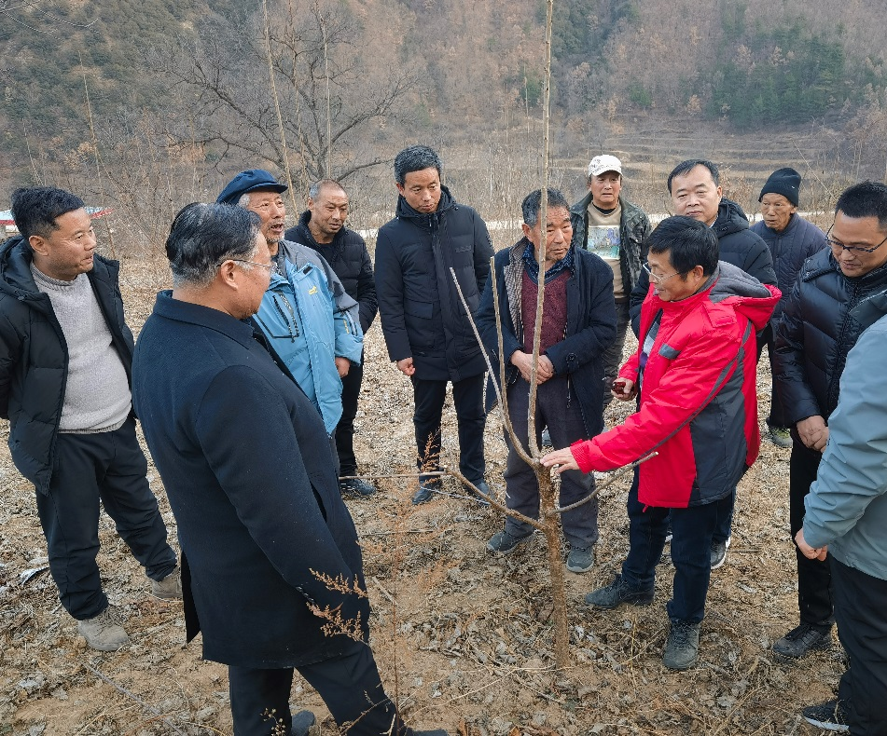
图3 指导冬季修剪技术
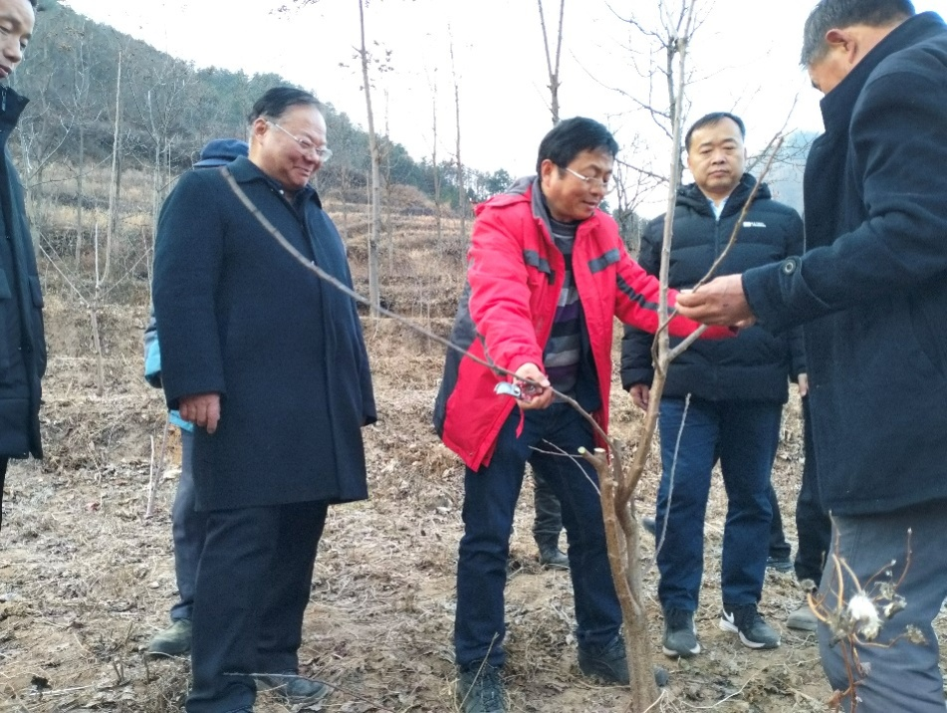
图4 指导樱桃拉枝技术

今年以来，王家堎镇积极推进产业结构优化调整，结合本土气候条件、产业发展互补需求等，利用中明村、和平村集体土地和群众闲置土地，布局实施大樱桃种植示范园项目，选择高抗根癌病的马哈利CDR-1砧木，种植柯迪亚、雷吉娜、含香、吉美等多个优质大樱桃品种共计106亩8600余株。通过这次培训和现场指导，进一步提高了群众的种植技能和科学素质，提升了镇村樱桃产业发展水平，为全面落实乡村振兴战略奠定了坚实基础。
王家堎镇党委、政府始终坚持把发展乡村特色产业、促进群众增收致富作为工作的重中之重,多渠道争取各级项目资金,发展樱桃庭院篱壁式和樱桃限根盆栽栽培。有效增强大樱桃、林麝等产业发展的接续性和竞争力，努力形成多点支撑、多业并举、多元发展的产业发展新格局，让更多群众得到实惠，享受到集体产业带来的红利，持续巩固拓展脱贫攻坚成果，推进王家堎全镇的乡村全面振兴。
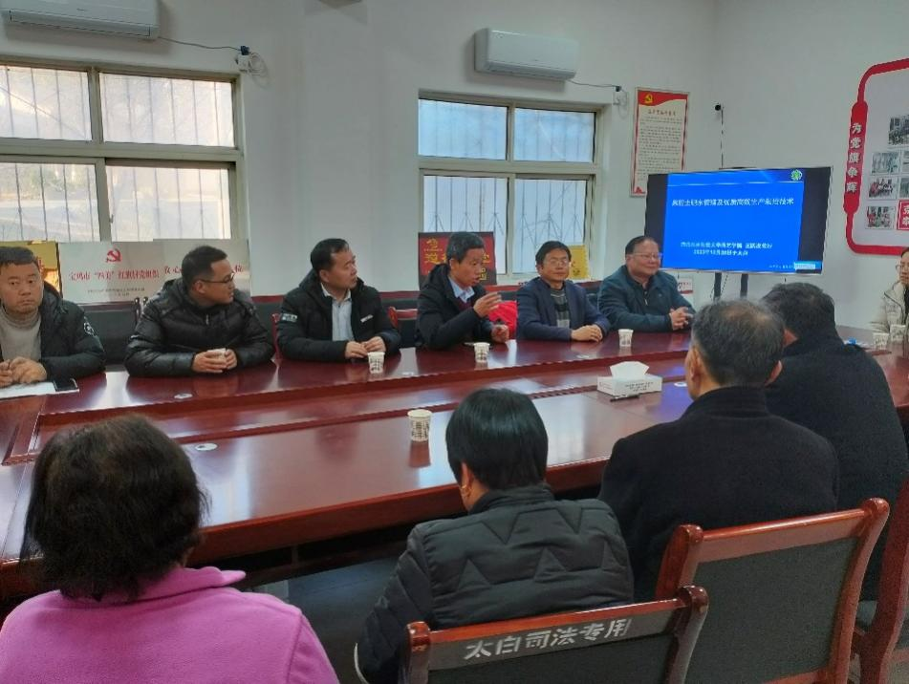
图5商讨樱桃发展规划
此次培训会由镇党委书记郭小强主持，镇长马飞龙、镇林业站站长刘文军、检查站站长郭彦君及干部职工，中明村、和平村“村三委”干部、部分樱桃种植户等共计40余人参加。

西北农林科技大学 张晓妮

